Рекомендации по защите своих данных | 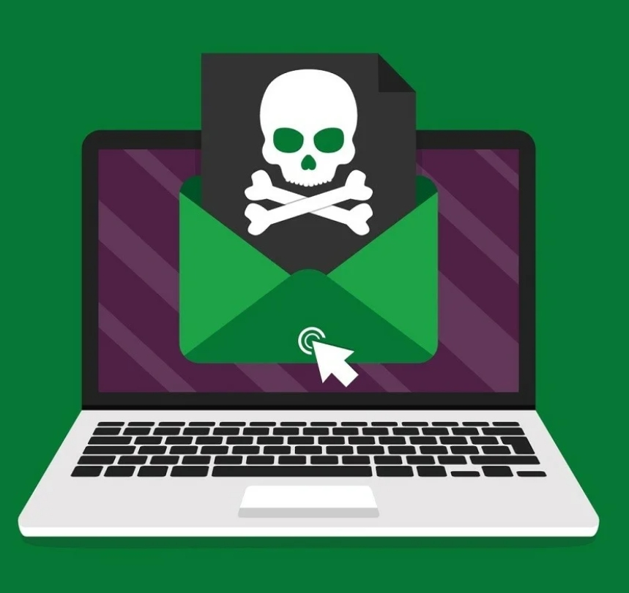.  1. Не переходить по подозрительным ссылкам (Это может быть фишинг, различные вирусы, айпилоггеры для вашей деанонимизации и в будущем вымогания чего-либо)
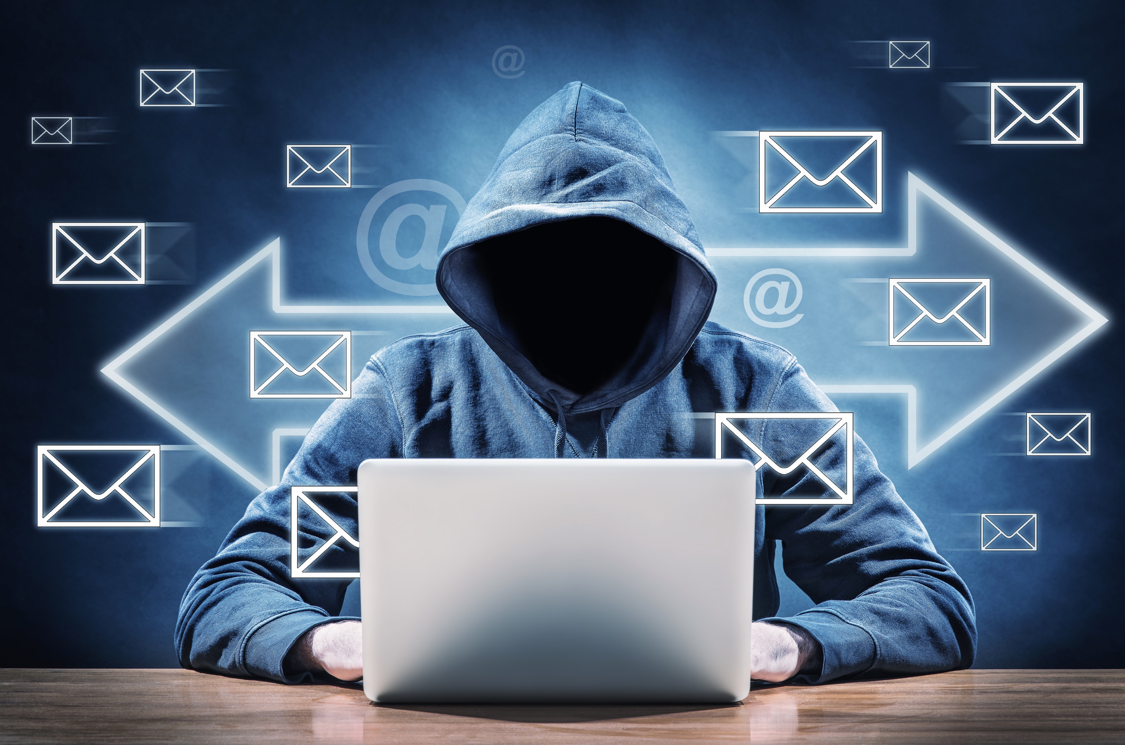  2. Не скачивать файлы из неизвестных источников, а для большей безопасности рекомендуется проверить файл на сайте virustotal.com | 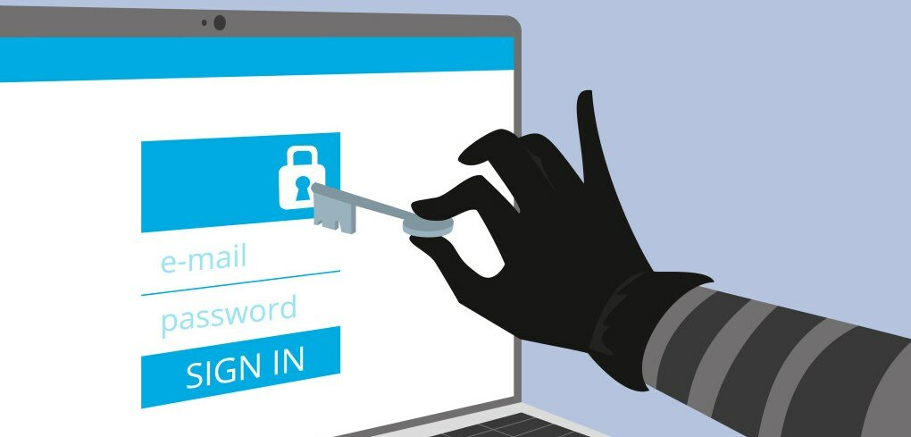  3. Не размещать свою конфиденциальную информацию на сайтах (логины и пароли от веб ресурсов, данные карт/виртуальных кошельков, ваш адрес/ip-адрес и номер телефона)

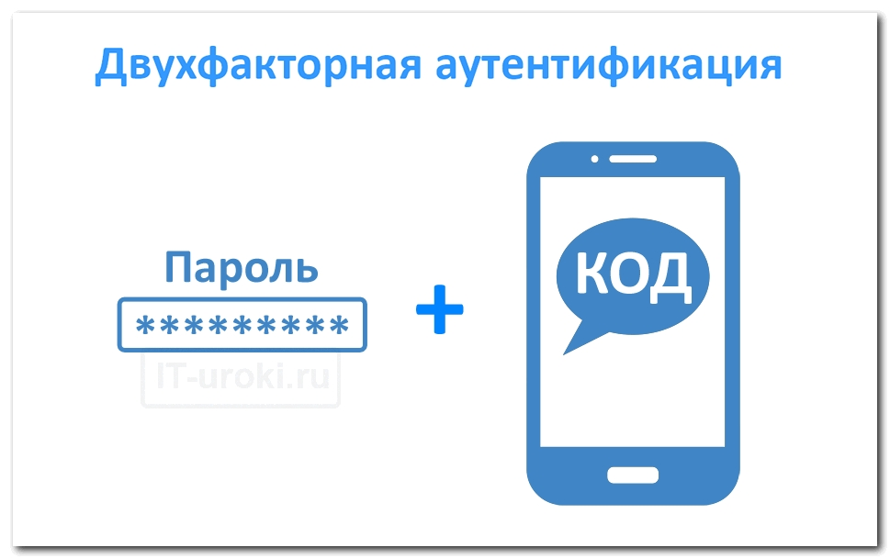
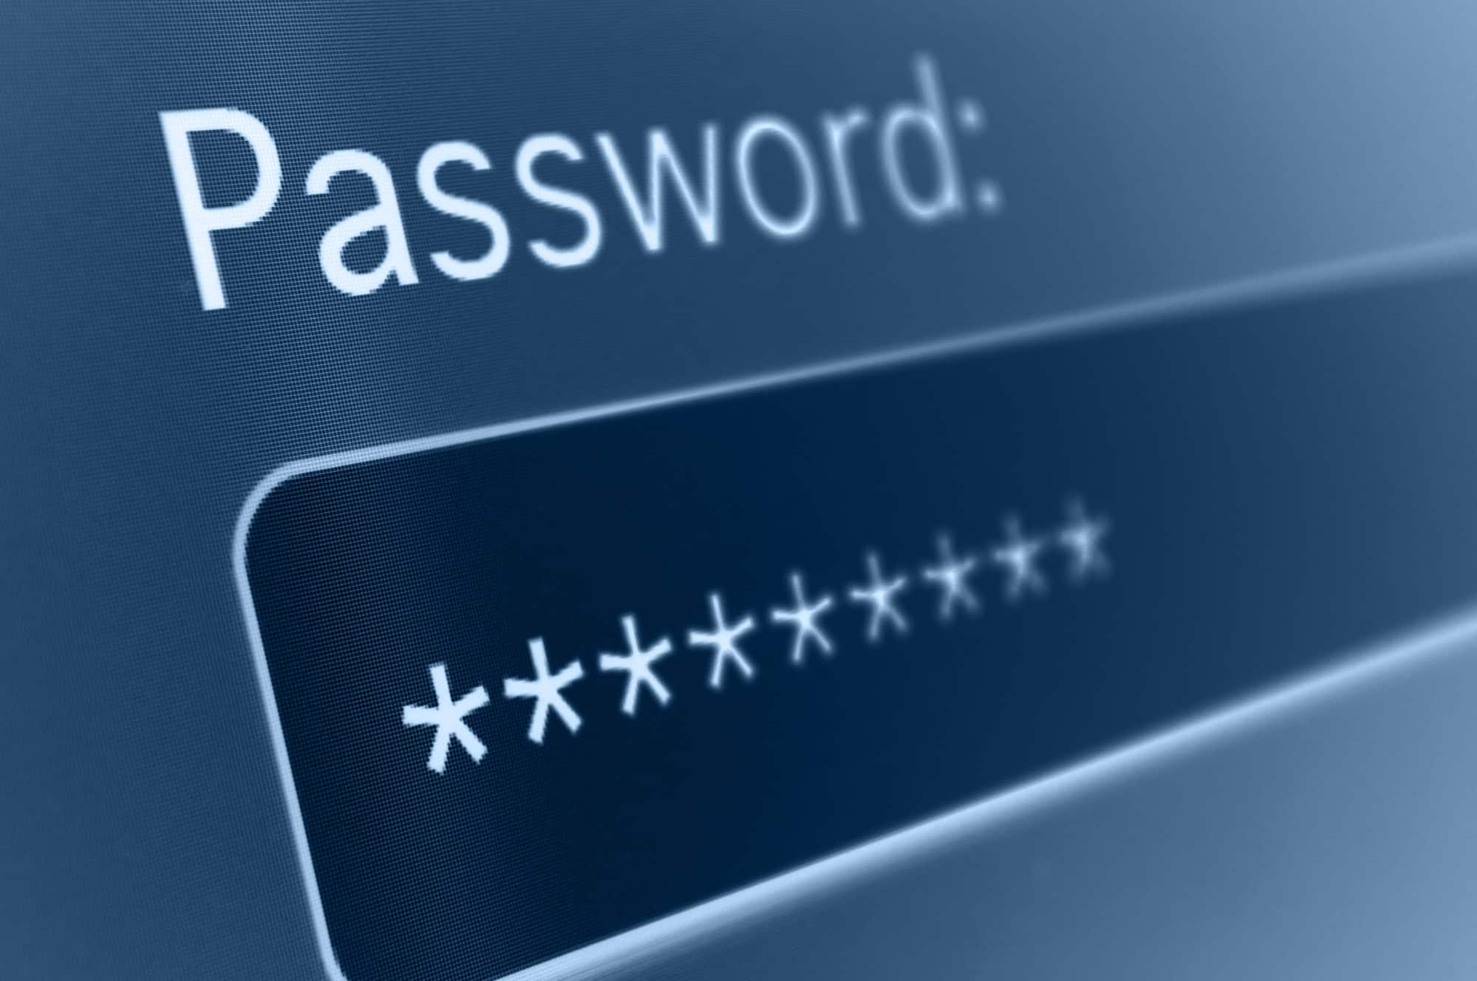
4. Рекомендуется менять пароль 5. Если вы не хотите часто менять пароль ,нужно как можно чаще установить 2fa

6. Для того, чтобы вас не могли «вычислить» по ip-адресу, можно использовать vpn

